**Дидактическая игра «Числовой лабиринт»**

***Тема:*** Сложение и вычитание положительных и отрицательных чисел (6 класс).

***Цель:***  создать условия для формирования умений выполнять действия сложения и вычитания целых чисел, сравнивать их.

**ХОД ИГРЫ**

На каждый стол выдается карточка с лабиринтом. При наличии кодоскопа или проектора лабиринт проецируется на экран, и работу можно вести на два варианта.

Первоначально фишку (монетку, пуговицу и т. п.) ставят в кружок на линии старта. При переходе из одного кружка в другой надо прибавлять число, написанное в кружочке, на который передвигается фишка.

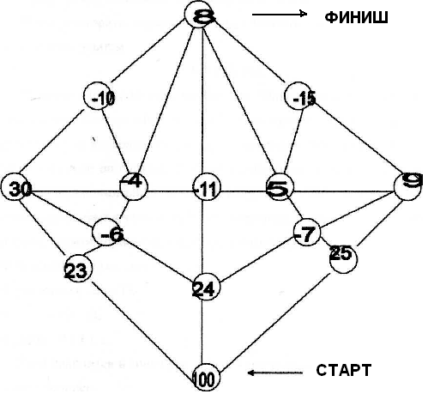

**Задание:**

**I вариант**

В результате вычислений получить на линии финиша наибольшее число.

**II вариант**

В результате вычислений получить на линии финиша наименьшее число.

В ходе игры, ученики кроме закрепления навыка сложения, учатся выбирать наибольшее (наименьшее) среди положительных и отрицательных чисел.